Hoàng Quốc Vinh – 0312867 – 67CS
Lab3(b): Quản lí thư mục và file
1. Thực hiện những thao tác sau với tài khoản ubuntu
a. Trong thư mục /home/ubuntu, tạo thư mục testpq
b. Trong thư mục testpq tạo thư mục src, img và file index
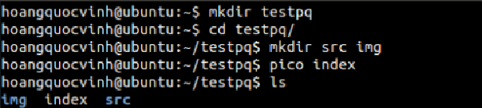
c. Trong file index, viết nội dung như sau:
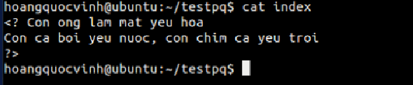
d. Dùng tài khoản ubuntu để tạo tài khoản mirror
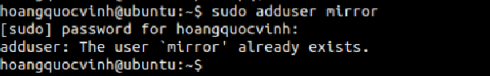
→ Hai tài khoản này độc lập, không có quan hệ cấp trên/cấp dưới. Mỗi tài khoản có home riêng, ID riêng. Tuy nhiên, ubuntu là sudoer (quản trị) nên có toàn quyền với tài khoản mirror.
e. Chuyển sang tài khoản mirror
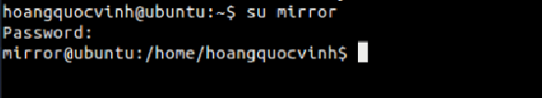

2. Những thao tác dùng tài khoản mirror
a. Thư mục hiện hành là: /home/hoangquocvinh
b. Chuyển về thư mục /home/ubuntu
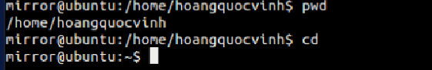
c. Tài khoản mirror có quyền gì với thư mục testpq
→ Mirror có quyền đọc (r) và thực thi (x) với thư mục testpq
d. mirror có chuyển được vào bên trong testpq bằng lệnh cd được không?
e. mirror có xem được danh sách các file, thư mục con trong testpq. Điều này quyết định bởi thuộc đọc (r).
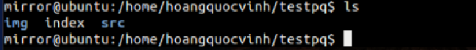
f. Thử tạo thêm thư mục mirror_creates trong testpq
→ Không tạo được. Điều này phụ thuộc vào quyền ghi (w), mirror không có quyền w.
g. mirror có xem được nội dung file index hay không?
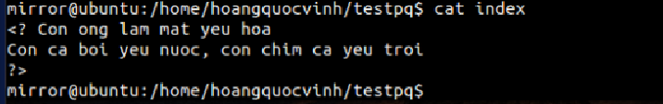
h. mirror có xóa được thư mục testpq hay không?
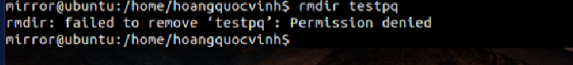
3. Chuyển sang tài khoản root
a. Thư mục hiện hành là: /root
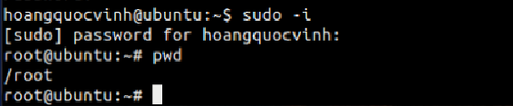
b. Chuyển về /home/hoangquocvinh
c. Tài khoản root có quyền gì với thư mục testpq?
→ Tài khoản root có quyền đọc (r), ghi (w) và thực thi (x) đối với thư mục testpq
d. Root có thể chuyển vào thư mục testpq bằng lệnh cd được
e. Root có thể xem danh sách các file, thư mục trong testpq. Điều này được quyết định bằng quyền đọc (r)
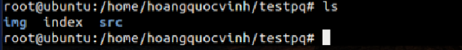
f. Tạo thư mục mới root_creates trong testpq
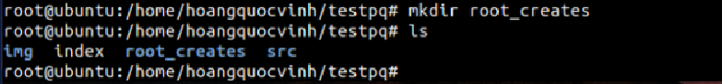
→ Điều này được quyết định bằng quyền ghi (w)
g. root có xem được nội dung file index hay không?
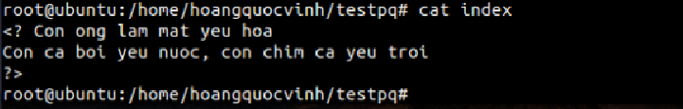
h. root có xóa được thư mục testpq hay không?
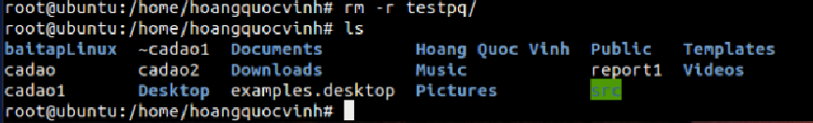
4. Chuyển trở lại tài khoản mirror. Tạo file mirror_report trong thư mục chủ của mirror. Copy file vào /bin thì có copy được không? Tại sao?
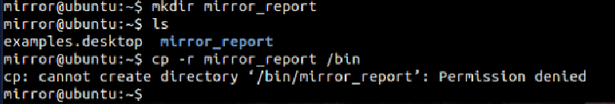
→ Không copy được. Vì chỉ có quyền root mới có thể copy vào /bin
5. Chuyển sang tài khoản sudoer của em, tạo thư mục sudoer_report
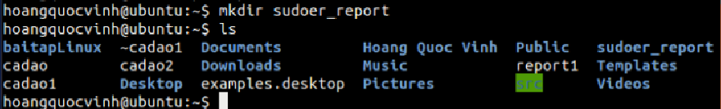
- Copy thư mục vào /bin
→ Không copy vào /bin được. Vì chỉ có quyền root mới có thể copy vào /bin
6. Tạo cây thư mục
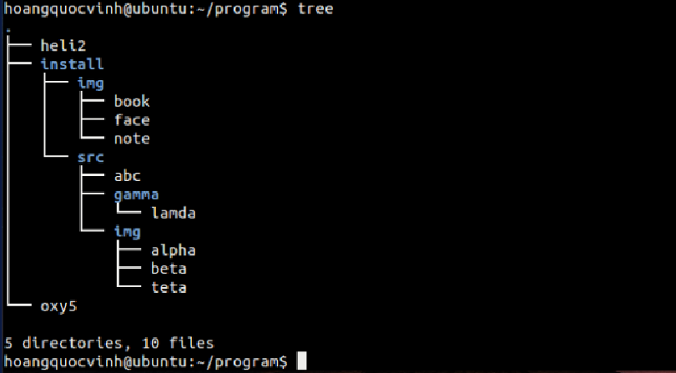
- Tới install: cd install/
- Tới img: cd install/img/
- Tới book: cd install/img/book
- Tới face: cd install/img/face
- Tới note: cd install/img/note
- Tới abc: cd install/src/abc
- Tới gamma: cd install/src/gamma
- Tới lamda: cd install/src/gamma/lamda
- Tới gamma.doc: cd install/src/gamma.doc
- Tới img: install/ cd src/img
- Tới alpha: cd install/src/img/alpha
- Tới beta: cd install/src/img/beta
- Tới teta: cd install/src/img/teta
- Tới heli2: cd ../heli2
- Tới oxy5: cd ../oxy5
7. Tạo cây thư mục

- Tới install: cd install/
- Tới img: cd install/img/
- Tới book: cd install/img/book
- Tới face: cd install/img/face
- Tới note: cd install/img/note
- Tới abc: cd install/src/abc
- Tới gamma: cd install/src/gamma
- Tới lamda: cd install/src/gamma/lamda
- Tới gamma.doc: cd install/src/gamma.doc
- Tới img: install/ cd src/img
- Tới alpha: cd install/src/img/alpha
- Tới beta: cd install/src/img/beta
- Tới teta: cd install/src/img/teta
- Tới heli2: cd ../heli2
- Tới oxy5: cd ../oxy5

